6.6新龙小一班今日动态
一、来园情况
早上大部分小朋友都能主动和老师、他人打招呼的小朋友是：许米诺、楚慕凡、赵翊帆、罗恩哲、陆钦瀚、李依恬、吕秦川、高翊桐、吴律、高依诺、黄馨宁、赵伊凡、杜妍汐、仇思诺、蔡书歆、曹李安、谢意增。
二、区域游戏
入园后，孩子们能根据自己的选择进入到对应的区域里进行游戏，游戏时安静认真。
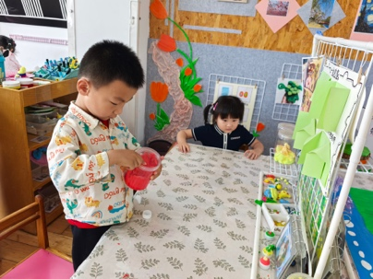 | 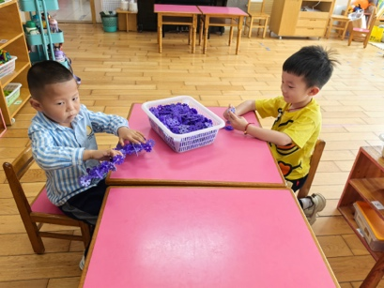 | 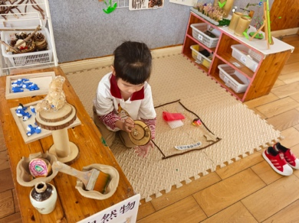 | 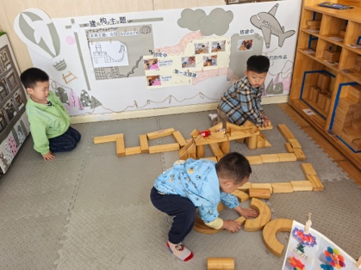
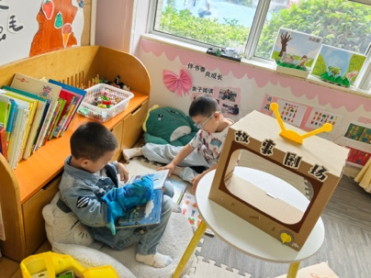 | 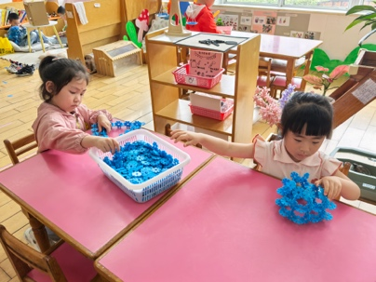 | 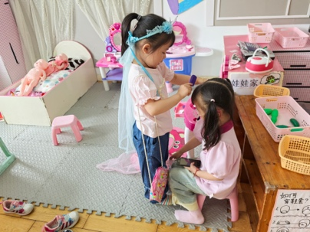 | 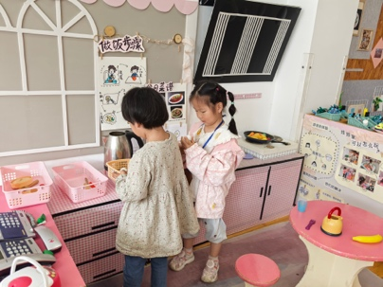
三、打击乐
在本次打击乐活动中，孩子们学习如何跟随音乐的节奏进行打击乐，培养了孩子们对音乐的积极态度和情感，在集体活动中，孩子们相互配合、协作促进身心发展，提高创造力，增强语言表达能力。
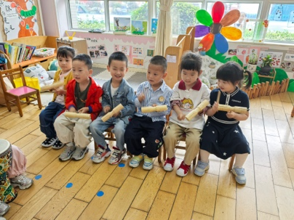 | 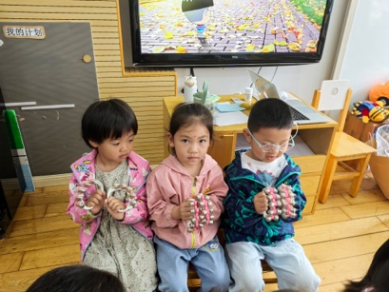 | 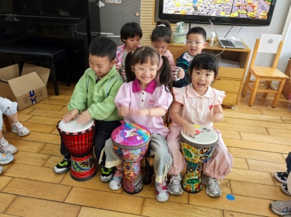 | 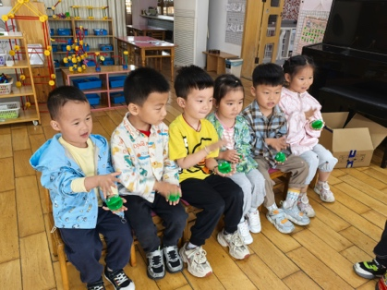
四、吃午饭
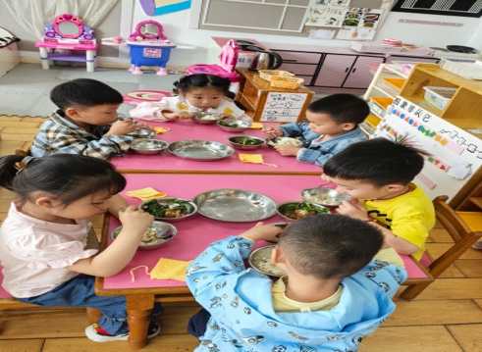 | 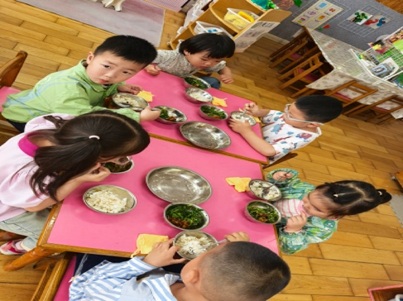 | 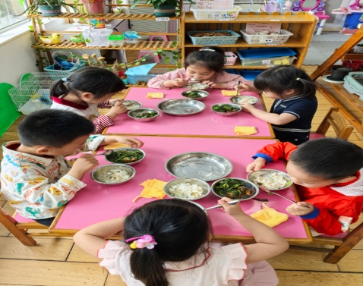

五、请您关注
1.天气早晚温差大，及时增减衣物。
2.放学时，大家有序排队。

